Link youtube: https://youtu.be/s0E5Xn2xd5Q
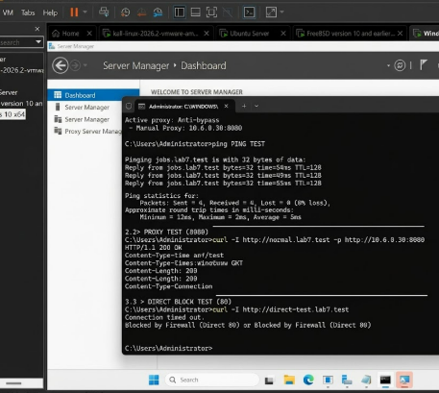
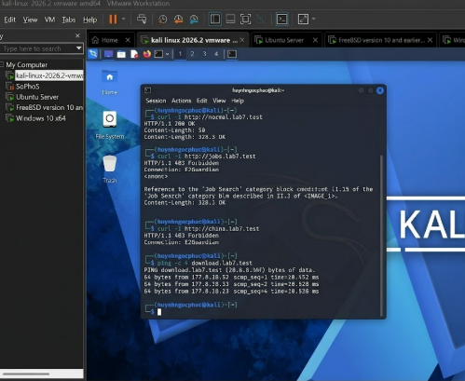
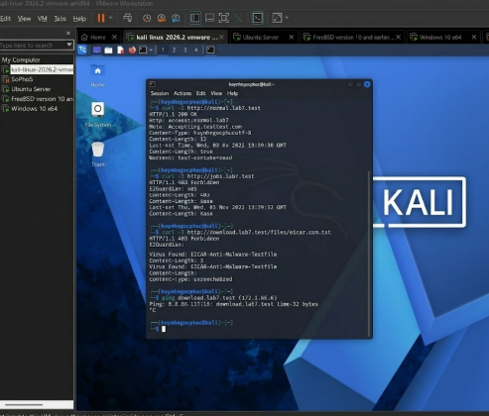
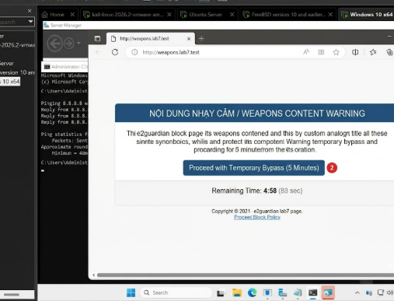
Câu 1:
Netgate đã đánh dấu các package Squid, SquidGuard và Lightsquid trên pfSense là deprecated (ngừng hỗ trợ/lỗi thời) do chứa nhiều lỗ hổng bảo mật upstream chưa được vá. Do đó, LAB 7 tách lớp Web Proxy chạy trên một máy ảo Ubuntu Server riêng biệt (WEB-PROXY) để đảm bảo an toàn, còn pfSense chỉ đóng vai trò tường lửa/gateway L3/L4.
Câu 2:
Firewall pfSense hoạt động ở tầng Network/Transport (L3/L4), kiểm tra địa chỉ IP nguồn/đích, cổng dịch vụ (port), giao thức và trạng thái kết nối (state).Còn Web Proxy hoạt động ở tầng Application (L7), kiểm tra sâu vào nội dung thông điệp HTTP/HTTPS, URL, FQDN, header, định dạng file và quét mã độc nội dung.
Câu 3:
Để ngăn chặn hành vi bypass (vượt rào). Nếu không chặn các cổng web trực tiếp, người dùng có thể dễ dàng tắt cấu hình proxy trên trình duyệt để truy cập Internet tự do, né tránh toàn bộ hệ thống kiểm soát nội dung và chính sách an toàn.
Câu 4:
Một địa chỉ IP công cộng có thể lưu trữ hàng ngàn trang web khác nhau thông qua công nghệ Virtual Hosting (chung IP nhưng khác tên miền qua SNI/Host Header), hoặc sử dụng hệ thống CDN (Cloudflare, Akamai) thay đổi IP liên tục. Do đó, lọc theo IP không chính xác bằng lọc theo tên miền (FQDN).
Câu 5:
Hard block từ chối truy cập hoàn toàn và không cho phép người dùng tự mở khóa. Temporary bypass hiển thị trang cảnh báo kèm theo tùy chọn xác nhận (acknowledge) để người dùng có quyền mở khóa truy cập tạm thời trong một khoảng thời gian giới hạn.
Câu 6:
Đối với lưu lượng HTTPS, toàn bộ dữ liệu được mã hóa đầu cuối (end-to-end encryption). Proxy thông thường chỉ nhìn thấy IP và Domain qua SNI chứ không thể giải mã để đọc cấu trúc URL bên trong hoặc quét nội dung tệp tin nếu không kích hoạt tính năng giải mã SSL (SSL MITM).
Câu 7:
Nếu private key của CA bị lộ, kẻ tấn công có thể thực hiện tấn công Man-in-the-Middle (MITM) để giả mạo chứng chỉ của bất kỳ website nào, từ đó giải mã dữ liệu nhạy cảm, đánh cắp mật khẩu, token hoặc chèn mã độc vào phiên làm việc của người dùng tin tưởng CA đó.
Câu 8:
Không phải luôn là hard download-size limit vì tham số này chỉ định nghĩa kích thước tối đa của đối tượng được đưa vào bộ nhớ đệm để quét virus, chứ không phải là quy tắc từ chối cứng (hard deny) đối với các file có kích thước lớn hơn khi người dùng tải xuống.
Câu 9:
Schedule 60 phút trên pfSense là việc giới hạn khung thời gian cố định trong ngày cho phép truy cập, trong khi daily category quota của Sophos là cơ chế tích lũy tổng thời gian thực tế mà người dùng sử dụng cho danh mục đó trong suốt cả ngày bất kể truy cập vào thời điểm nào.
Câu 10:
Giả thuyết đầu tiên cần kiểm tra là trình duyệt của máy trạm có thực sự đang cấu hình và sử dụng đúng địa chỉ proxy (10.6.0.30:8080) hay không, hoặc gói tin có bị chặn lại ở quy tắc tường lửa pfSense trước khi chạm tới được E2Guardian.

